График проведения вебинаров с налогоплательщиками в 4 квартале 2022 года ИФНС России № 21 по г. Москве
06.10.2022
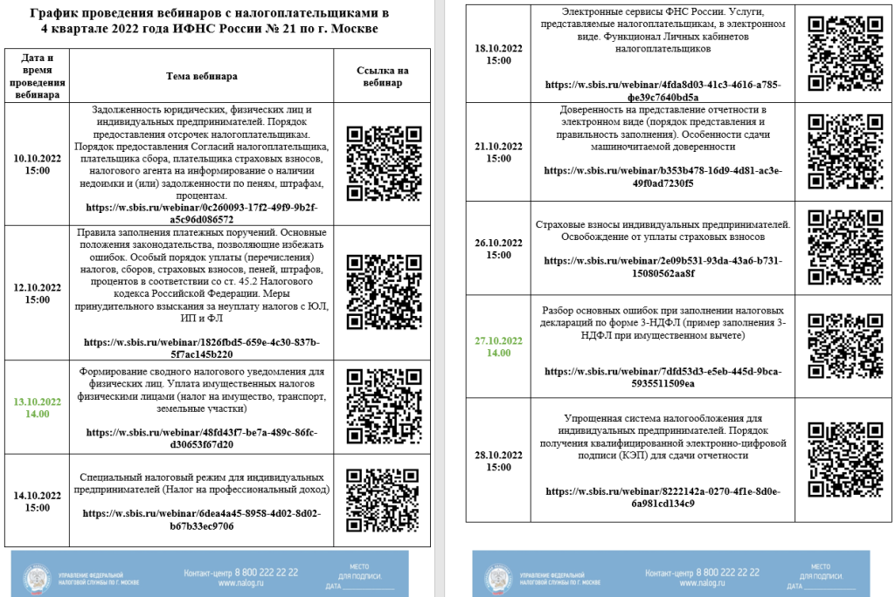
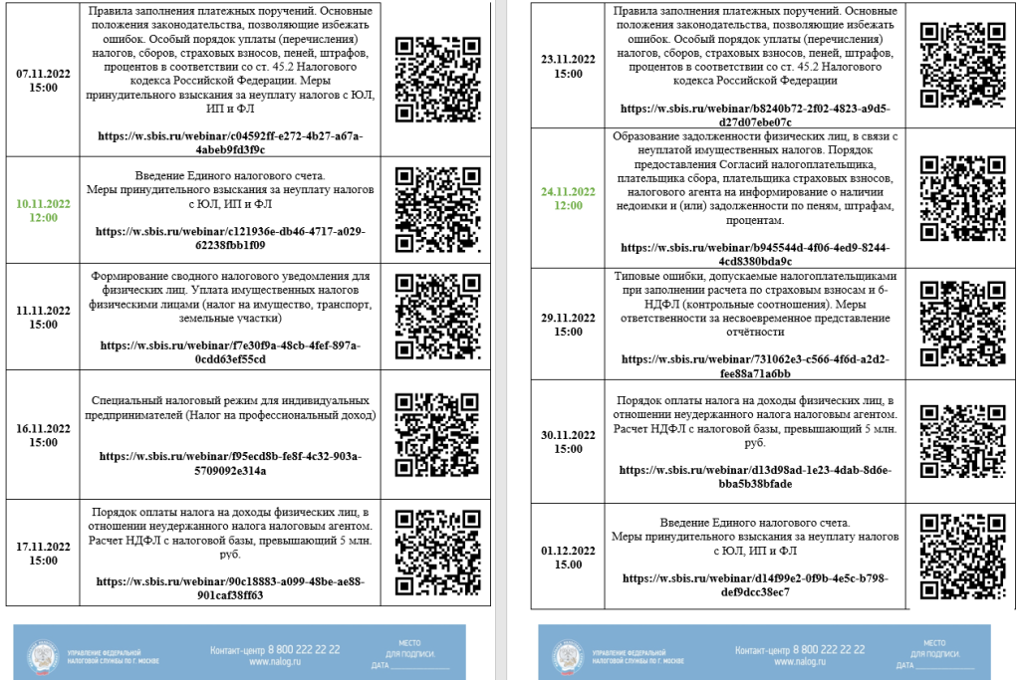
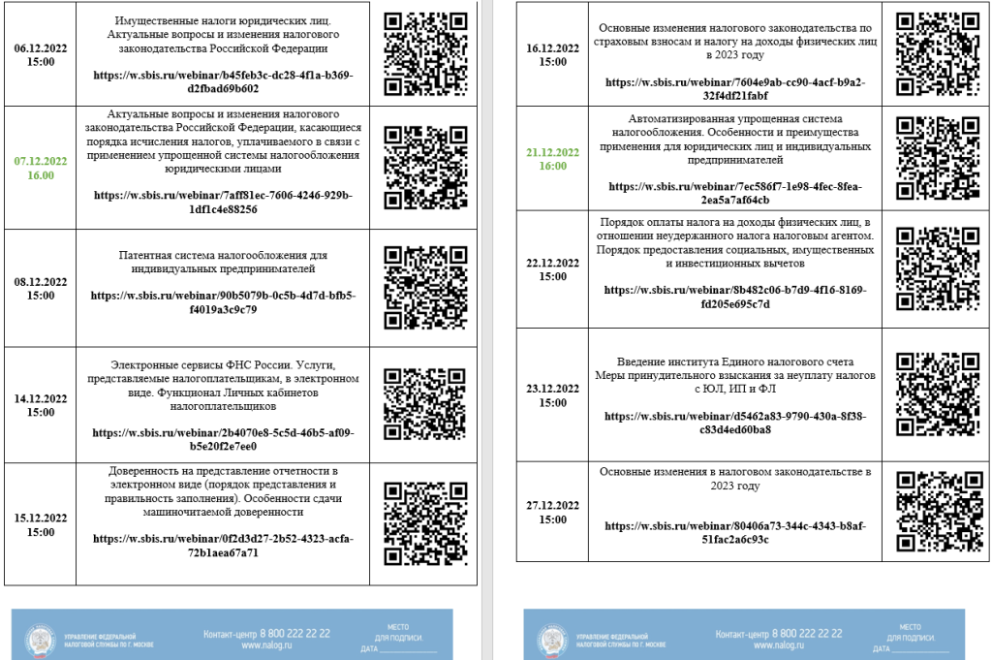
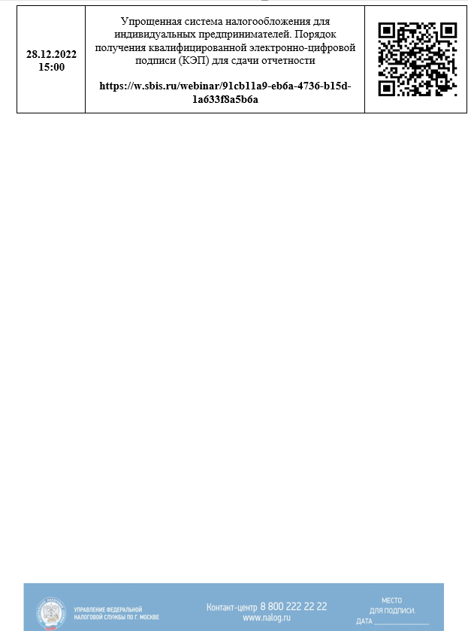

Адрес страницы: http://vyhino-zhulebino.mos.ru/presscenter/news/detail/11092826.html
Управа района Выхино-Жулебино города Москвы

